新 书 推 荐

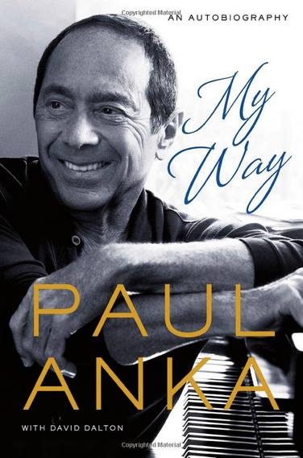
中文书名：《我人生中的那些时光》
英文书名：The Times of My Life
作 者：Paul Anka with David Dalton
出 版 社：St. Martin’s Press
代理公司：ANA
页 数：384页
出版时间：2013年4月
代理地区：中国大陆、台湾
审读资料：电子稿
类 型：传记回忆录

内容简介：

他是20世纪50年代的青少年偶像,他几乎创造了“词作家-歌唱家-大众情人”的概念，此模式今天依然在唱片工业中充满活力，他就是保罗·恩卡（Paul Anka）。从歌曲Diana到Put your Head on my shoulder,他的华丽转身为他赢得了一席之地，让他可以和那个时代的璀璨明星们巡回演出，其中包括了查克·贝里（Chuck Berry）、杰瑞·李·刘易斯（Jerry Lee Lewis）、以及巴迪·霍利（Buddy Holly）。他曾写过霍利唱的最后一首热门歌曲，此后，霍利遭遇飞机失事，而他幸运地错过了那趟航班。在青少年沙滩派对电影流行的时代，恩卡走到了摄影镜头前，他为这些电影配乐，并与电影中的众多小明星们都有暧昧关系，包括“真人比照片更性感”的安妮特·富尼切洛（Annette Funicello）。

英伦风在美国流行乐坛中风靡起来，也让恩卡名声大振，但他没有让这种风靡成为他的终场之曲。作为一个精明的商人和音乐偶像，他没有让任何人代为打理他的事业。完成了世界范围内的巡回演出后，他回到家乡“复出”，成了“鼠帮（Rat Pack）”的一名签约成员，他还为《今夜秀》（The Tonight Show）节目写了主题曲，并且为他的朋友弗兰克·辛纳曲（Frank Sinatra）写了赞美诗音乐《我的路》（My Way）。

作者简介：

保罗·恩卡（Paul Anka）13岁就有了自己的歌唱团，并于14岁发行了他的第一支单曲。他的打榜歌曲Diana让他成了当红的歌唱明星。20世纪70年代，他的一系列流行歌曲，从《宠爱》（Puppy Love）到《你拥有我，宝贝》[(You’re) Having My Baby]，让他的偶像地位得以巩固。目前，他生活在美国南加利福尼亚。

大卫·道尔顿（David Dalton）是“滚石（Rolling Stone）”的一位合伙人，他写过15本书，包括Piece of My Heart、Faithfull with Marianne、和Bob's Brain: Decoding Dylan等等。

媒体评价：

“音乐界的真正传奇人物所写的一本生动有趣的自传。”
----《书单》（Booklist）

“有坚持不懈，有成功的喜悦，恩卡的书美味多汁，而且畅所欲言。”
----《出版人周刊》（Publishers Weekly）

谢谢您的阅读！
请将反馈信息发至：齐梦涵（Nicole Qi）
安德鲁·纳伯格联合国际有限公司北京代表处
北京市海淀区中关村大街甲59号中国人民大学文化大厦1705室
邮编：100872
电话：010-82504206
传真：010-82504200
Email：Nicole@nurnberg.com.cn
网址：http://www.nurnberg.com.cn
微博：http://weibo.com/nurnberg
豆瓣小站：http://site.douban.com/110577/

